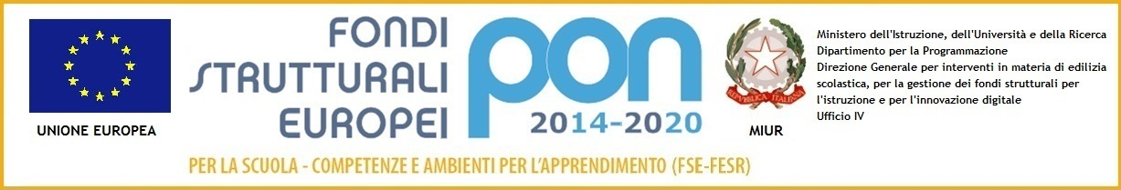
Ministero dell’Istruzione, dell’Università e della Ricerca
Istituto Comprensivo Statale di Sermide
Via Zambelli, 2 – 46028 Sermide (MN)
Tel. 0386 61101 Fax. 0386 960476
email: mnic82200r@istruzione.it - info@icsermide.it
email certificata: mnic82200r@pec.istruzione.it
sito web : www.icsermide.it – cod. fisc.: 93034840202

All. A
PROGETTO PON
TRADIZIONE E INNOVAZIONE DIGITALE NELLA DIDATTICA PER LO SVILUPPO DELLE COMPETENZE DI BASE

PRESENTAZIONE DI CANDIDATURA AD ESPERTO
Modulo Recupero/Potenziamento competenze logico-matematiche nella scuola secondaria.

Il/la sottoscritto/a ……………………………………… nato/a …………………… il…………….
CF……………………………………, DTI/DTD presso l’Istituto Comprensivo di Sermide (MN), Scuola dell’Infanzia/Primaria/secondaria di I° grado Plesso di ……………………………………
PROPONE LA PROPRIA CANDIDATURA A DOCENTE TUTOR
nell’ambito del progetto PON
TRADIZIONE E INNOVAZIONE DIGITALE NELLA DIDATTICA PER LO SVILUPPO DELLE COMPETENZE DI BASE

per la realizzazione del modulo
RECUPERO/POTENZIAMENTO COMPETENZE LOGICO-MATEMATICHE
NELLA SCUOLA SECONDARIA

A tal fine dichiara di:
- essere disponibile a svolgere l’attività in orario extrascolastico;

- accettare tutte le condizioni indicate nel presente Avviso riguardo tempistiche e modalità di realizzazione, forme di collaborazione e di partnership, mansioni attribuite, metodologie e strategie educative nonché condizioni di trattamento economico;

- essere in possesso dei seguenti requisiti:
- Anzianità di servizio presso l’Istituto Comprensivo:……………………………………………
- Titoli di studio –specializzazioni - master- brevetti - certificazioni
……………………………………………………………………………………………………………………………………………………………………………………………………………………
- Partecipazione alla progettazione/realizzazione Progetti PON
………………………………………………………………………………………………………………………………………………………………………………………………………………………………………………………………………………………………………………………………
- Progettazione dello specifico PON …………………………………………………………………………………………………………………………………………………………………………………………………………………………………………………………………………………………………………………
- Consentire al trattamento dei dati personali come da Decreto Legislativo n. 196 del
30 giugno 2003 e GDPR n. 679/16.
Si allega CV formato europeo.
IL CANDIDATO

